администрация МУНИЦИПАЛЬНОГО ОБРАЗОВАНИЯ СОСНОВОБОРСКИЙ ГОРОДСКОЙ ОКРУГ ЛЕНИНГРАДСКОЙ ОБЛАСТИ

постановление

от 22/04/2020 № 824

О внесении изменений в постановление администрации Сосновоборского городского округа от 30.06.2011 № 1121 «Об утверждении Положения о системах оплаты труда в муниципальных бюджетных учреждениях и муниципальных казенных учреждениях Сосновоборского городского округа по видам экономической деятельности»

В соответствии с Трудовым кодексом Российской Федерации, постановлением правительства Ленинградской области от 15.06.2011 № 173 «Об утверждении Положения о системах оплаты труда в государственных бюджетных учреждениях Ленинградской области и государственных казенных учреждениях Ленинградской области по видам экономической деятельности», администрация Сосновоборского городского округа п о с т а н о в л я е т:

1. Внести изменение в постановление администрации Сосновоборского городского округа от 30.06.2011 № 1121 «Об утверждении Положения о системах оплаты труда в муниципальных бюджетных учреждениях и муниципальных казенных учреждениях Сосновоборского городского округа по видам экономической деятельности» (с изменениями от 23.12.2019 № 4470) (далее - Положение):
1.1. В приложении 7 к Положению ссылку «*» изложить в новой редакции: « * - Указанный размер стимулирующих выплат распространяется только на штатных сотрудников СМБУ «Спецавтотранс» при предельной численности не более 182 единиц.»
2. Общему отделу администрации (Смолкина М.С.) обнародовать настоящее постановление на электронном сайте городской газеты «Маяк».
3. Отделу по связям с общественностью (пресс-центр) Комитета по общественной безопасности и информации (Никитина В.Г.) разместить настоящее постановление на официальном сайте Сосновоборского городского округа.
4. Настоящее постановление вступает в силу со дня официального обнародования и распространяется на правоотношения, возникшие с 16 марта 2020 года.
5. Контроль за исполнением настоящего постановления оставляю за собой.

Глава Сосновоборского городского округа М.В.Воронков

Исп.И.В.Дружинина
Т.(813)692-56-10 ПТ

СОГЛАСОВАНО:

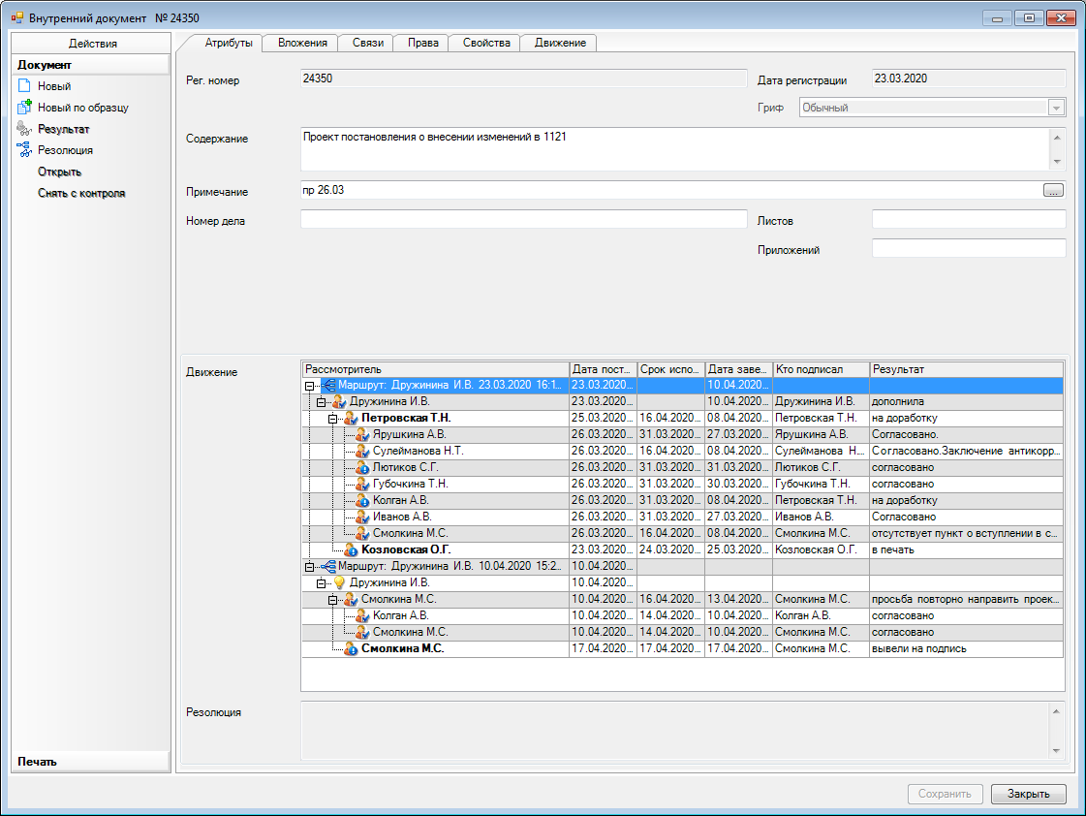

Рассылка: ОК, ЦБ, КФ

